1. CSS的发展历程

css 版本有2.0和3.0版本，因为CSS3有兼容性问题，后边要标注好，做特殊标明。css 主要是解决 html 混乱的结构和样式的问题，例如

<hr width = “500” color = “red”/> 等等，有一些标签并不能直接用 color 改变颜色。

css让 HTML 专注做结构。而CSS 专注于样式。

1. CSS初识

CSS(Cascading Style Sheets)。

CSS通常称为CSS样式表或层叠样式表（级联样式表）。

1. CSS样式规则

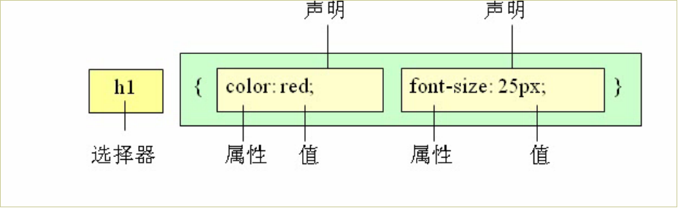

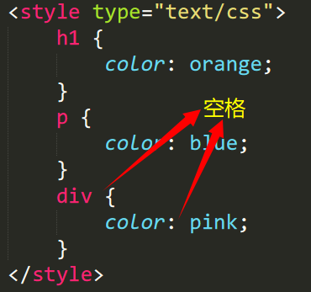

1.选择器用于指定CSS样式作用的HTML对象，花括号内是对该对象设置的具体样式。

2.属性和属性值以“键值对”的形式出现。

3.属性是对指定的对象设置的样式属性，例如字体大小、文本颜色等。

4.属性和属性值之间用英文“:”连接。

5.多个“键值对”之间用英文“;”进行区分。

选择器：选择谁，哪个html标签。

注：CSS里边只有冒号，没有等于号。

1. CSS字体样式属性
2. font-size：字号大小。

该属性的值可以使用相对长度单位，也可以使用绝对长度单位。其中，相对长度单位比较常用，推荐使用像素单位px。绝对长度单位使用较少，几乎是不用。具体如下：

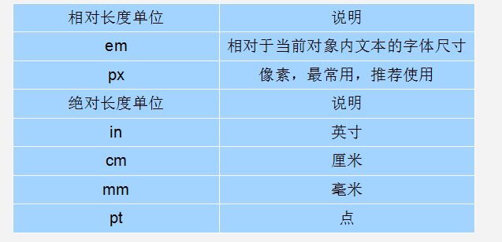

1. font-family:字体

(1). 现在网页中普遍使用14px+。

(2). 尽量使用偶数的数字字号。ie6等老式浏览器支持奇数会有bug。

(3). 各种字体之间必须使用英文状态下的逗号隔开。

(4). 中文字体需要加英文状态下的引号，英文字体一般不需要加引号。当需要设置英文字体时，**英文字体名必须位于中文字体名之前**。

(5). 如果字体名中包含**空格、#、$等符号**，则该字体必须加英文状态下的**单引号或双引号**，例如font-family: "Times New Roman";。

(6). 尽量使用系统默认字体，保证在任何用户的浏览器中都能正确显示。

**注**：如果所有的字体都找不到，则使用系统的字体。

1. CSS Unicode字体

在 CSS 中设置字体名称，直接写中文是可以的。但是在文件编码（GB2312、UTF-8 等）不匹配时会产生乱码的错误。xp 系统不支持 类似微软雅黑的中文。

方案一： 你可以使用英文来替代。 比如 font-family:"Microsoft Yahei"。

方案二： 在 CSS 直接使用 Unicode 编码来写字体名称可以避免这些错误。使用 Unicode 写中文字体名称，浏览器是可以正确的解析的。

font-family: "\5FAE\8F6F\96C5\9ED1"，表示设置字体为“微软雅黑”。

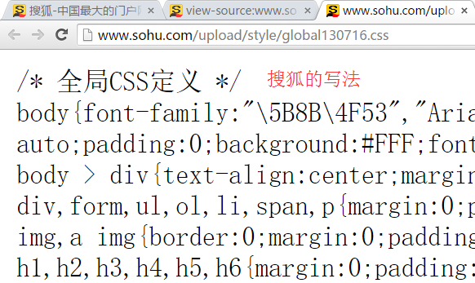

|  |  |  |  |  |
| --- | --- | --- | --- | --- |
|  |  |  |  |  |
| **字体名称** | **英文名称** | **Unicode 编码** |  |  |
| 宋体 | SimSun | \5B8B\4F53 |  |  |
| 新宋体 | NSimSun | \65B0\5B8B\4F53 |  |  |
| 黑体 | SimHei | \9ED1\4F53 |  |  |
| 微软雅黑 | Microsoft YaHei | \5FAE\8F6F\96C5\9ED1 |  |  |
| 楷体_GB2312 | KaiTi_GB2312 | \6977\4F53_GB2312 |  |  |
| 隶书 | LiSu | \96B6\4E66 |  |  |
| 幼园 | YouYuan | \5E7C\5706 |  |  |
| 华文细黑 | STXihei | \534E\6587\7EC6\9ED1 |  |  |
| 细明体 | MingLiU | \7EC6\660E\4F53 |  |  |
| 新细明体 | PMingLiU | \65B0\7EC6\660E\4F53 |  |  |

注：为了照顾不同电脑的字体安装问题，我们尽量只使用宋体和微软雅黑中文字体。

4、font-weight:字体粗细

字体加粗除了用 b 和 strong 标签之外，可以使用CSS 来实现，但是CSS 是没有语义的(从字面上看不出什么意思，但是能实现更多的样式，如粗细度的调节)。

font-weight属性用于定义字体的粗细，其可用属性值：normal、bold、bolder、lighter、100~900（100的整数倍）。

数字 400 等价于 normal，而 700 等价于 bold。 但是我们更喜欢用数字来表示。

注：<span></span>一个普通的、没有语义的盒子，可以用来写样式，可以有较多的显示效果。

5、font-style:字体风格

字体倾斜除了用 i 和 em 标签之外，可以使用CSS 来实现，但是CSS 是没有语义的。

font-style属性用于定义字体风格，如设置斜体、倾斜或正常字体，其可用属性值如下：

normal：默认值，浏览器会显示标准的字体样式。

italic：浏览器会显示斜体的字体样式。

oblique：浏览器会显示倾斜的字体样式(跟italic似乎没有什么区别，比较少用)。

平时我们很少给文字加斜体，反而喜欢给斜体标签（em，i）改为普通模式。

em {

font-style: normal;

}

6、font:综合设置字体样式 (重点)

font属性用于对字体样式进行综合设置，其基本语法格式如下：

选择器 {font: font-style font-weight font-size/line-height font-family;}

使用font属性时，必须按上面语法格式中的**按顺序书写，不能更换顺序**，各个属性以空格隔开。不按着顺序写无法实现效果。

注意：其中不需要设置的属性可以省略（取默认值），但**必须保留**font-size和font-family属性，否则font属性将不起作用。

五、CSS注释

CSS规则是使用 /* 需要注释的内容 */ 进行注释的，即在需要注释的内容前使用 “/*” 标记开始注释，在内容的结尾使用 “*/”结束。

七、开发者工具（chrome）

此工具是我们的必备工具，以后代码出了问题，我们首先第一反应就是：

“按F12”或者是 “shift+ctrl+i” 打开 开发者工具。

菜单： 右击网页空白出---查看

1、ctrl+滚轮 可以 放大开发者工具代码大小。

2、左边是HTML元素结构 右边是CSS样式。

3、右边CSS样式可以改动数值和颜色查看更改后效果。

调试步骤：

1. 先检查左边的HTML结构。
2. 检查右边的CSS样式，是否有出现好我们设置的值。在CSS会显示在第几行出现了问题。
3. 可以在右边实时更改数值和颜色查看更改后的效果，再将数值复制到html代码中。如字体的大小可以通过键盘的上下键来更改。

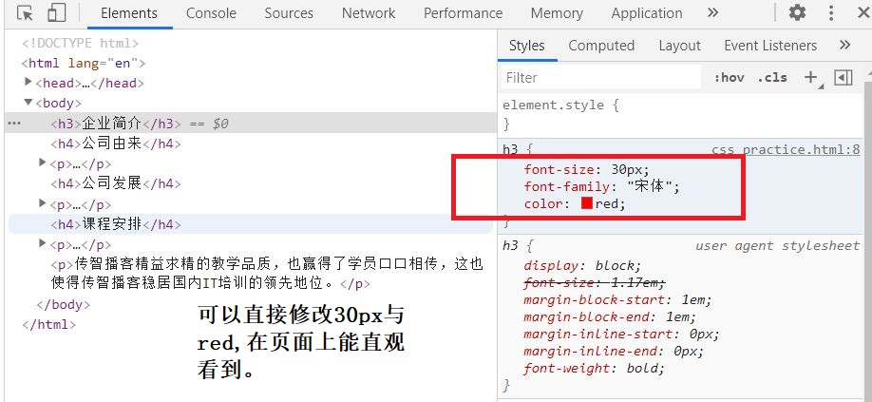

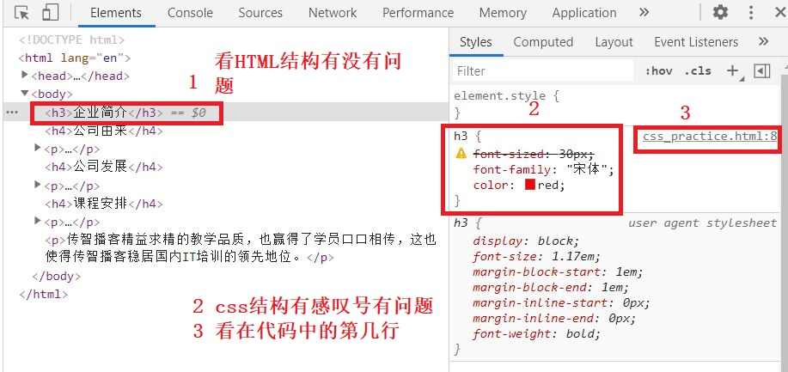

1. 选择器（重点）

1、标签选择器（元素选择器）

标签选择器是指用HTML标签名称作为选择器，按标签名称分类，为页面中某一类标签指定统一的CSS样式。其基本语法格式如下：

标签名{属性1:属性值1; 属性2:属性值2; 属性3:属性值3; } 或者

元素名{属性1:属性值1; 属性2:属性值2; 属性3:属性值3; }

标签选择器最大的**优点**是能快速为页面中同类型的标签统一样式，同时这也是他的**缺点，不能设计差异化样式。**

2、类选择器

类选择器使用“.”（英文点号）进行标识，后面紧跟类名，其基本语法格式如下：

.类名{属性1:属性值1; 属性2:属性值2; 属性3:属性值3; }

标签调用的时候用 class=“类名” 即可。

类选择器**最大的优势**是可以为元素对象定义单独或相同的样式。

<style type="text/css">

.mingren {/*声明类样式*/

color: orange;

}

</style>

<div class="mingren">鸣人</div><!-- 使用class引用类样式 -->

1.长名称或词组可以使用中横线来为选择器命名。如：Hi-hello

2.不建议使用“_”下划线来命名CSS选择器。浏览器兼容问题 (比如使用_tips的选择器命名，在IE6是无效的)

3.不要纯数字、中文等命名，尽量使用英文字母来表示。中文有时候能显示，为了兼容性还是尽量用英文。在chrome能显示。

.卡卡西 {

color: deeppink;

}

3、多类名选择器

我们可以给标签指定多个类名，从而达到更多的选择目的。搭配比较自由。

<span class="red font50 font25">o</span>

注：

(1). 样式显示效果跟HTML元素中的**类名先后顺序没有关系，**受**CSS样式书写的上下顺序有关**。

(2). 各个类名中间用空格隔开。

4、id选择器

id选择器使用**“#”**进行标识，后面紧跟id名，其基本语法格式如下：

#id名{属性1:属性值1; 属性2:属性值2; 属性3:属性值3; }

该语法中，id名即为HTML元素的id属性值，大多数HTML元素都可以定义id属性，元素的id值是唯一的，只能对应于文档中某一个具体的元素。

id选择器和类选择器结合记忆比较好。

#fontWeight {

font-weight: bold;

}

<p id="fontWeight">temp2</p>

5、id选择器和类选择器区别

W3C标准规定，在同一个页面内，不允许有相同名字的id对象出现，但是允许相同名字的class。

类选择器（class）好比人的名字，是可以**多次重复使用**的， 比如 张伟 王伟 李伟 李娜

id选择器好比人的身份证号码，全中国是唯一的，不得重复。**只能使用一次**。

id选择器和类选择器最大的不同在于使用次数上。

6、通配符选择器

通配符选择器用**“*”**号表示，他是所有选择器中作用范围最广的，能匹配页面中所有的元素。

例如下面的代码，使用通配符选择器定义CSS样式，清除所有HTML标记的默认边距。

* {

margin: 0; /* 定义外边距*/

padding: 0; /* 定义内边距*/

}

九、伪类选择器

伪类选择器用于向某些(特殊)选择器添加特殊的效果。比如给链接添加特殊效果， 比如可以选择 第1个，第n个元素。

为了和我们刚才学的类选择器相区别， 类选择器是一个点 比如 .demo {} 而我们的伪类 用 2个点 就是 冒号 比如 :link{}

1、链接伪类选择器

a:link /* 未访问的链接 */

a :visited /* 已访问的链接 我们已经点击过一次*/

a :hover /* 鼠标移动到链接上 */

a- :active /* 选定的链接 当我们点击的时候别松开鼠标，此时显示的状态*/

注意写的时候，他们的顺序不能颠倒。按照 lvha 的顺序。 lv 包包 非常 hao

例子：

<!DOCTYPE html>

<html lang="en">

<head>

<meta charset="UTF-8">

<meta name="viewport" content="width=device-width, initial-scale=1.0">

<title>CSS练习</title>

<style type="text/css">

a:link {

font-size: 20px;

color: gray;

}

a:visited {

font-size: 40px;

color: blue;

}

a:hover {

font-size: 15px;

color: red;

}

a:active {

font-weight: bold;

color: green;

}

</style>

</head>

<body>

<div>

<a href="http://www.baidu.com" target="_blank">秒杀</a>

<a href="http://www.baidu.com" target="_blank">闪购</a>

</div>

</body>

</html>

想要达到的现象：打开页面，链接显示灰色，点击打开链接显示后显示蓝色，重新刷新界面链接又变成灰色，鼠标停留在界面上时呈现红色。

(1)在 IE 浏览器能达到效果。

**(2)在 chrome 中，如果访问历史记录中有该记录，则会一直显示蓝色，重新打开也是一样，刷新也还是蓝色，除非把纪录清除后，就能看到效果。后续研究这个问题怎么解决？？？**<a href=""或者"#" target="_blank">闪购</a>都会有问题。在IE则ok。

实际工作中，我们简单写链接伪元素好了。

a { /* a是标签选择器 所有的链接 */

font-weight: 700;

font-size: 16px;

color: gray;

}

a:hover { /* :hover 是链接伪类选择器 鼠标经过 */

color: red; /* 鼠标经过的时候，由原来的 灰色 变成了红色 */

}

2、结构(位置)伪类选择器（CSS3)

一般在 li 标签中比较常用。其他标签也可以进行使用。

- :first-child :选取属于其**父元素**的首个子元素的指定选择器(意思是**选择父元素中的第一个子元素，它是一个这样子的选择器**)

- :last-child :选取属于其父元素的最后一个子元素的指定选择器

- :nth-child(n) ： 匹配属于其父元素的第 N 个子元素，不论元素的类型，从第一个元素开始的。从上往下。

- :**nth-child(odd / even / n)：**可以选择所有的odd 奇数/ even 偶数的孩子标签。如果直接写 n 就会选中所有的孩子标签，会从0开始。如果是 2n 就会选中 2、4、6、8、10偶数。如果是 2n+1会选中所有奇数 1、3、5......以此类推。

- :nth-last-child(n) ：选择器匹配属于其元素的第 N 个子元素的每个元素，不论元素的类型，从最后一个子元素开始数，就是说最后一个子元素的位置是0，当作头部处理。从下往上。

n 可以是数字、关键词或公式

<style type="text/css">

input:last-child {

font-weight: 700;

color: red;

}

</style>

-----------------------------------------------------------------

<div>

<p>111</p>

<p>222</p>

<p>333</p>

<input type="button" value="hello">

</div>

<div>

<input type="button" value="hi">

</div>

效果：

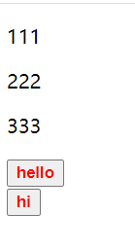

3、目标伪类选择器(CSS3)

:target目标伪类选择器 :选择器可用于选取当前活动的目标元素。

当前谁被处于选中的状态。目前在测试锚点时候有使用到。 其它似乎没有用到

:target {

color: red;

}

---------------------------------------------

<body>

<a href="#test">目标伪类选择器</a>

<p id="test">目标伪类选择器测试</p>

</body>

十、CSS外观属性

1、color:文本颜色

color属性用于定义文本的颜色，其取值方式有如下3种：

(1).预定义的颜色值，如red，green，blue等。

(2).十六进制，如#FF0000，#FF6600，#29D794等。实际工作中，十六进制是最常用的定义颜色的方式。颜色在特定情况下，可以进行简写，如#ffffff #fff、#ff00ff #f0f、#ff1123这样子的就不能够进行简写。

(3).RGB代码，如红色可以表示为rgb(255,0,0)或rgb(100%,0%,0%)。

需要注意的是，如果使用RGB代码的百分比颜色值，取值为0时也不能省略百分号，必须**写为0%**。

2、line-height:行间距

ine-height属性用于设置行间距，就是行与行之间的距离，即字符的垂直间距，一般称为行高。line-height常用的属性值单位有三种，分别为像素px，相对值em和百分比%，实际工作中使用最多的是像素px

一般情况下，行距比字号大7或者8像素左右就可以了。浏览器默认是16px；设置25px差不多。较美观。

3、text-align:水平对齐方式

text-align属性用于设置文本内容的水平对齐，相当于html中的align对齐属性。其可用属性值如下：

left：左对齐（默认值）

right：右对齐

center：居中对齐

注：还有其他的属性看手册。

4、text-indent:首行缩进

text-indent属性用于设置首行文本的缩进，其属性值可为不同单位的数值、em字符宽度的倍数、或相对于浏览器窗口宽度的百分比%，允许使用负值, 建议使用em作为设置单位。

1em 就是一个字的宽度，如果是汉字的段落，1em 就是一个汉字的宽度。

5、letter-spacing:字间距

letter-spacing属性用于定义**字间距**，所谓字间距就是字符与字符之间的空白。其属性值可为不同单位的数值，允许使用负值，默认为normal。

6、word-spacing:单词间距

word-spacing属性用于定义**英文单词**之间的间距，对中文字符无效。和letter-spacing一样，其属性值可为不同单位的数值，允许使用负值，默认为normal。

word-spacing和letter-spacing均可对英文进行设置。不同的是letter-spacing定义的为字母之间的间距，而word-spacing定义的为英文单词之间的间距。